GUÍA DE REVISORES
El objetivo de COMPENDIUM es publicar contribuciones originales en economía y administración. Los criterios prioritarios para la selección de artículos son la calidad y la importancia para los campos de investigación. Las contribuciones deben tener objetivos debidamente sustentados y aplicaciones concretas a la economía y administración aplicada, particularmente a nivel de Ecuador y Latinoamérica. Todas las contribuciones son sometidas a revisión por pares.
REVISIÓN POR PARES
El peer review o proceso de revisión por pares es un sistema de arbitraje que indica cómo se hace la selección y aprobación de los artículos a publicar. Es usado para medir la calidad y rigurosidad científica de una contribución, el escrutinio es hecho generalmente por especialistas de igual rango al autor.
Se conoce como pares ciegos o anónimos y ayuda aún más a la veracidad y objetividad de la revisión pues el autor ni revisor conocerá sus nombres en el proceso.
El proceso de revisión por pares es importante para la revista y los revisores debido a que:
• Mantiene los estándares del proceso científico
• Mejora la calidad de la revista
• Mejora el conocimiento en el campo de experticia
• Aumenta reputación y visibilidad
• Agrega un elemento importante para la hoja de vida del revisor

IMPORTANCIA
La revista Compendium utiliza un sistema de arbitraje de revisión por pares anónimo, cada artículo será revisado mínimo por dos pares y en caso de existir discrepancia de criterios se someterá el artículo a una revisión con un tercer revisor, siendo así un factor importante que contribuye a garantizar la objetividad de revisión y la integridad de los mismos.
Es importante que los revisores conozcan los principios y normas básicas que se deberán cumplir en el proceso de revisión por pares de los artículos de la revista Compendium por lo que se espera que este documento brinde información pertinente tanto a los revisores como a los autores y personal editorial.
Las pautas aquí indicadas serán una ayuda para la revisión por pares de los artículos y no una limitación. El revisor podrá incluir aspectos que considere pertinentes en el proceso de revisión por pares, siendo esto contribuir en la mejora de los contenidos científicos de los artículos presentados.
Dada la importancia de este proceso dentro del sistema editorial se ha considerado elaborar un documento que sirva de pauta tanto para los revisores como para los miembros del proceso editorial.

NORMAS PRINCIPALES
Los revisores deberán tener en consideración las siguientes normas generales de revisión:
• Deberán aceptar artículos que se encuentren alineados con su área de experticia, en caso de recibir artículos de otra área de conocimiento indicarlo al momento de declinar la petición de revisión del artículo (mediante la plataforma de manejo web de la revista).
• Deberá aceptar artículos siempre que conozca que podrá cumplir con el tiempo sugerido.
• Emitir los comentarios y sugerencias a los artículos manteniendo la objetividad y con observaciones que contribuyan positivamente al mejoramiento del artículo, omitiendo así cualquier comentario que pueda ser considerado hostil o que sea susceptible a una mala interpretación.
• Evitar que sus observaciones se vean sesgados por razones que no sean propiamente del artículo, esto es: sesgos por nacionalidad, género, etnia, religión o cualquier otro criterio diferente al contenido científico del documento.
• En caso de existir algún conflicto de interés con algún artículo indicarlo inmediatamente y previo a declinar la revisión solicitar asesoría a los miembros editoriales, ya que es importante mantener la objetividad del documento.
• No utilizar el contenido del artículo sujeto a revisión para fines personales.
• No divulgar la información contenida en los artículos bajo su revisión.
• No retrasar la revisión de un artículo por interés propio en el tema del artículo evaluado.

INSTRUCCIONES PARA EL PROCESO DE REVISION
• Cumplir con el tiempo sugerido, caso contrario informar oportunamente, es lo óptimo ya que contribuye con los tiempos planificados de publicación.
• Notificar a la revista si durante la revisión detecta que podría existir un conflicto de interés no identificado inicialmente.
• No debe de involucrar a ninguna persona adicional en la revisión.
• Notificar inmediatamente si detecta irregularidades respecto a la originalidad del documento.

RECOMENDACIONES PARA ELABORAR EL INFORME DE EVALUACIÓN
• Recordar que no se solicita reescribir el artículo, sino aportar con sugerencias de mejora del documento, en aspectos científicos y de claridad de exposición de argumentos.
• Los editores piden a los revisores comentarios sobre aspectos del artículo como: Rigor científico, originalidad, si es apropiado para la temática de la revista, claridad y síntesis en su exposición, estructura y equilibrio de su contenido, referencias de trabajos relacionados.
• Deberá explicar de forma clara sus juicios respecto al artículo con argumentos debidamente justificados, con el fin que los editores y autores entiendan claramente vuestro argumento.
• Redactar los comentarios de la revisión del artículo enfatizando los aspectos positivos del manuscrito y posteriormente indicar las mejoras sugeridas.
• Redactar evitando expresiones hirientes o susceptibles de malas interpretaciones.
• Asegurarse de que sus comentarios y recomendaciones para el editor son consistentes con el informe correspondiente a los autores.
• En ningún caso sugerir se incluyan en los artículos referencias a artículos escritos por el revisor o asociados (sólo por aumentar número de citaciones de dichos artículos), cualquier sugerencia deberá ser con un fin estrictamente científico.
• Respecto a la estructura del artículo considerar los siguientes aspectos fundamentales al momento de la revisión: hipótesis y objetivos claros, descripción en forma clara, correcta y ordenada de los métodos utilizados, métodos adecuados y pertinentes para los fines propuestos, presenta y analiza correctamente los resultados obtenidos, emite conclusiones congruentes y suficientemente validadas por los datos, no incluye especulaciones o deducciones no apoyadas por los resultados.
Si existen sospechas de plagio, fraude o cualquier otro argumento ético indicar inmediatamente al editor o visite Committee on Publication Ethics para mayor información.

REVISIÓN
Originalidad: Se debe de considerar que el artículo sea lo suficientemente novedoso para que sea considerado como un artículo de divulgación. Una forma de verificar la originalidad es consulta literatura relaciona y analizar la importancia o valor agregado integrado en el artículo.
Estructura: Se deberá considerar el título del artículo, este debe describir claramente el artículo. El resumen debe de reflejar el contenido del artículo, no confundirlo con una

introducción, el resumen debe reflejar todo el contenido del artículo en 200 palabras (máximo).

Introducción: Debe indicarse la importancia del tema, la justificación de la investigación y la literatura relevantes que fundamenten las hipótesis y los objetivos. Aunque no se sugiere, puede incluirse un capítulo específico de Revisión de Literatura donde se indique claramente la contribución del artículo en relación a publicaciones pasadas. Los antecedentes deben apoyarse con bibliografía reciente para que se conozca el nivel actual del tema. Sólo se aceptará citas de artículos publicados en revistas editadas o de tesis doctorales. No se aceptará citas de tesis de licenciatura o de maestría.
Metodología: Para responder a las preguntas:
¿Dónde, cuándo y cómo se hizo la investigación?, el autor debe describir los procedimientos utilizados, las medidas y unidades de las variables, el diseño muestral, las fuentes de datos y el análisis estadístico. Es necesario aportar información suficiente de manera que cualquier investigador pueda replicar el estudio.
Resultados: En esta sección debe encontrarse respuestas a las interrogantes: ¿qué sucedió y por qué?, ¿qué significado tienen los resultados? y ¿qué relación guardan con las hipótesis planteadas? Para ello, se presentarán los hechos derivados de la aplicación de la metodología, ordenados de manera lógica y objetiva, con ayuda de cuadros y figuras. No basta con presentar resultados, sino que es necesario interpretarlos con base en razonamientos claros, objetivos e imparciales. Además, debe discutir su significado de otros autores. Deben discutirse las posibles causas de tales diferencias y plantear opciones para futuros estudios. En este capítulo el autor debe probar sus hipótesis. En consecuencia, es importante que la discusión se base en los resultados y que exista congruencia con los objetivos y las metodologías descritas en los capítulos precedentes. Debe evitar explicar diferencias numéricas no soportadas por pruebas y prácticas estadísticas. Tampoco debe referirse a variables no medidas en la investigación. En todo caso, las explicaciones propositivas o especulativas son válidas siempre y cuando estén debidamente apoyadas por referencias bibliográficas o mediante razonamientos claros y correctos.
Conclusiones: Indicar las aportaciones al conocimiento apoyadas por los resultados demostrables y comprobables del propio trabajo, no de investigaciones ajenas. Ninguna conclusión debe argumentarse ni basarse en suposiciones. No numerar las conclusiones ni emplear abreviaturas no aceptadas generalmente, sino términos completos, de manera que el lector no tenga que recurrir a otras partes del texto para entenderlas.
Plagio: Deberá tener mucho cuidado verificando que no existan sospechas de plagio, fraude o cualquier otra inquietud ética respecto al artículo.

DECISIONES DE PUBLICACIÓN
Aceptar envío: Si el revisor selecciona esta opción será porque el artículo no necesita ninguna corrección.
• Publicable con modificaciones: Será seleccionada esta opción si el artículo está listo para publicarse, pero necesita realizar correcciones leves (mejorar redacción, ampliar explicaciones etc.)
• Reevaluable: En este caso el artículo deberá corregir algún proceso metodológico, resultados, ampliación de análisis, entre otros. Son todos aquellos cambios que implica que cambiaría la esencia inicial del artículo.
• No publicable o Rechazado: si el artículo es pobre en calidad de su contenido o se encuentra fuera del enfoque de la revista.

DESCRIPCIÓN DEL PROCESO EN LA PLATAFORMA WEB

Invitación
Podrá ser invitado por correo electrónico para ser parte del proceso de revisores y deberá registrarse en el link http://www.revistas.espol.edu.ec/index.php/compendium/user/register para que posteriormente le sea asignado el rol de revisor.

Proceso de Revisión
Los revisores recibirán un correo electrónico con un link para que acepte o rechace la solicitud de revisión:
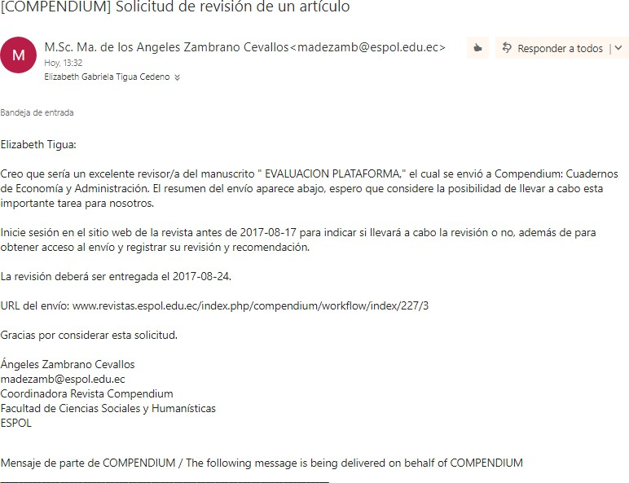

- Al dar clic en el link enviado al correo aparecerá la página adjunta. El revisor deberá dar clic en la palabra “Revisión” del artículo y así podrá ver el resumen y descargar el artículo, en el cual servirá para evaluar si acepta o declina la revisión.
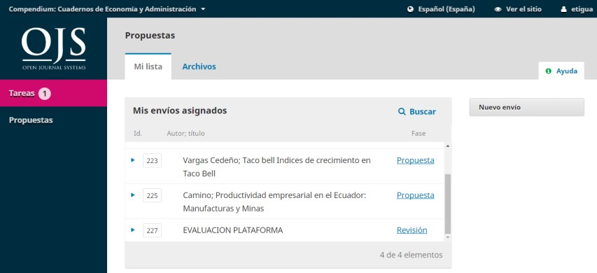

- Una vez que el revisor da clic a la “Revisión” se mostrará una ventana en donde se visualiza los detalles del artículo como: título del artículo, resumen y planificación de revisión. Para que el revisor pueda visualizar estos detalles, tiene que dar clic en “Ver todos los detalles de la propuesta” el cual servirá para evaluar si acepta o declina la revisión.
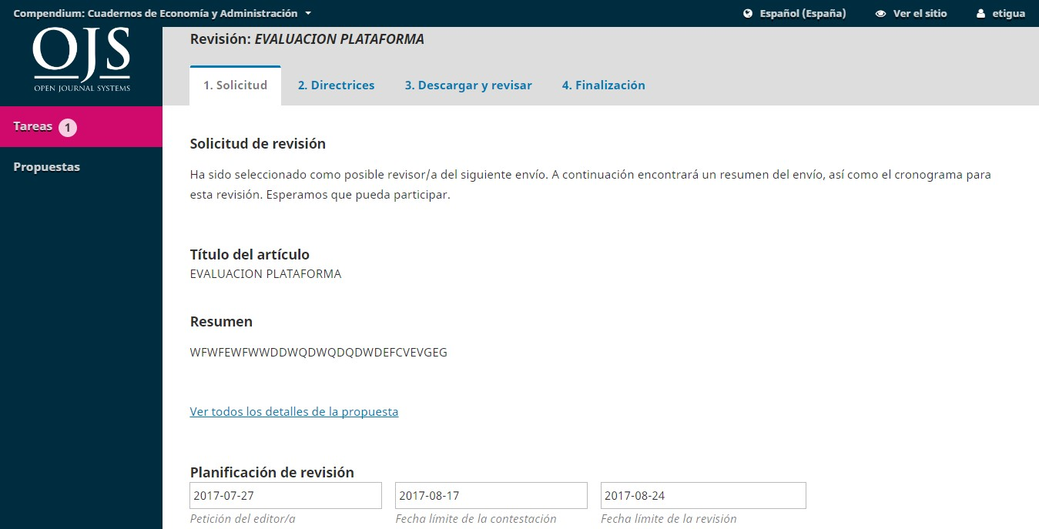
- Si acepta la revisión aparecerá una nueva sección denominada “Directrices”, en donde se muestra las directrices del revisor en donde tendrá que dar clic en “Continuar con Paso #3” para seguir a la siguiente sección.
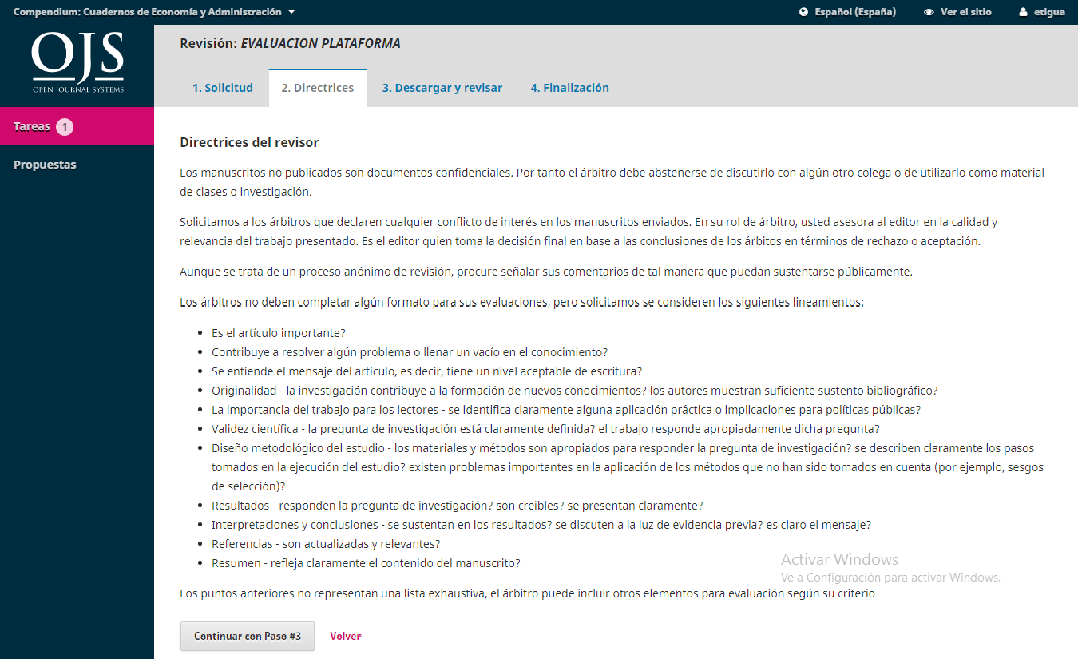

- En la sección 3 de “Descargar y revisar” el revisor deberá indicar sus observaciones y revisiones que puede ir dirigidas para el autor y editor, y otra sólo para el editor. Además, el revisor puede subir un archivo con las observaciones adjuntas y añadir recomendaciones. Para poder descargar el artículo basta con dar clic en el nombre del archivo que se encuentra en el cuadro de diálogo de “Revisar archivos”.

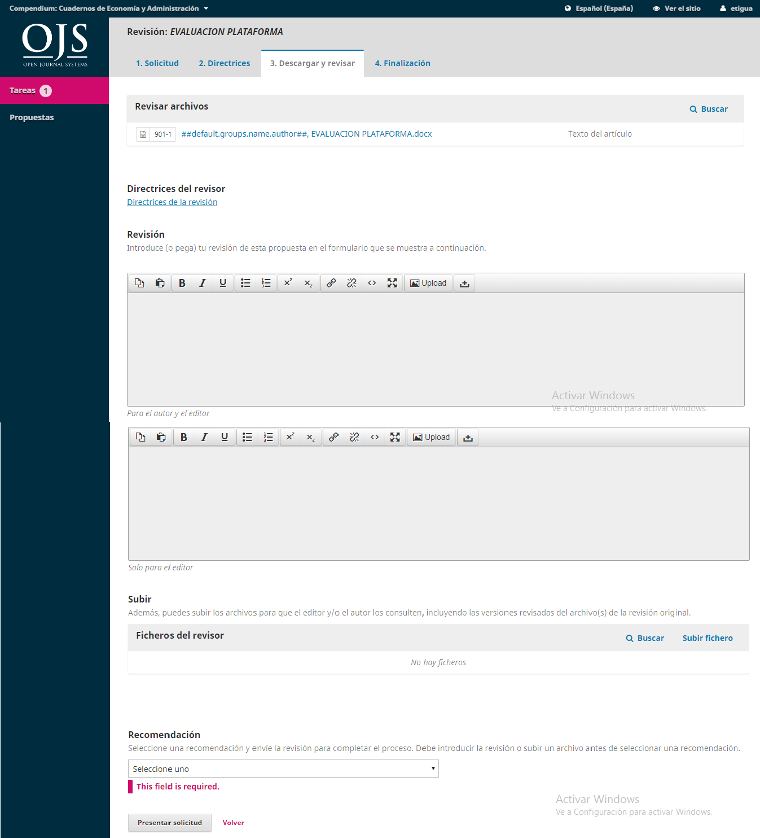

  - En la sección 3, el revisor deberá ingresar la recomendación para que el editor de sección pueda dar seguimiento y continuar con el proceso de revisión
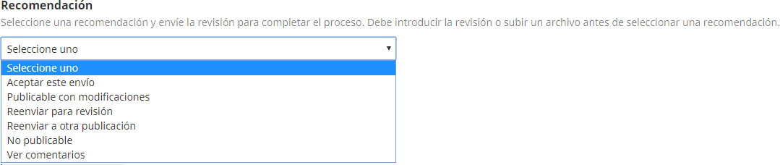

- Luego la plataforma OJS enviará un correo automáticamente al editor de sección para que conozca la decisión. Este será el último paso de revisión, pero si la recomendación fue de “Publicable con correcciones” o “reevaluable” el artículo podría ser enviado para una segunda ronda de revisión.
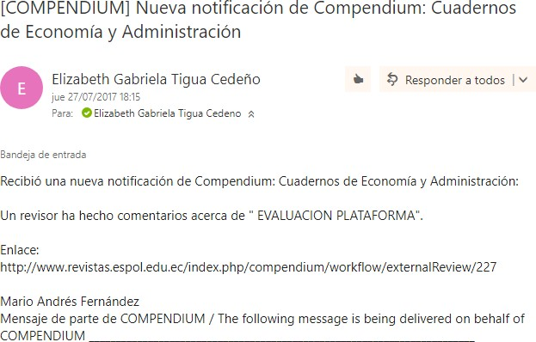

- En la sección 4 de “Finalización” es la etapa de que se realizó el proceso de revisión exitosamente.
